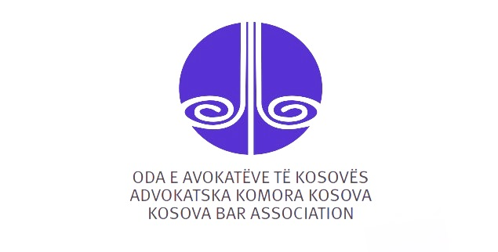

PROGRAMI KËRKO DREJTËSI
Thirrje për aplikim
Programi “Kërko Drejtësi” në bashkëpunim me Odën e Avokatëve dhe Fakultetin Juridik të Universitetit të Mitrovicës “Isa Boletini”, fton studentët që të aplikojnë për të qenë pjesë e Klinikës Juridike Penale me raste reale.
Rreth programit “Kërko drejtësi”
Programi “Kërko drejtësi” ka për qëllim rrijten e cilësisë dhe disponueshmërinë e burimeve të informacionit të komunitetit dhe për të përmirësuar përpjekjet e avokimit dhe edukimit të publikut. D4J filloi në gusht të vitit 2016 dhe përmes këtij konkursi do të mbështesë rritjen e mundësive për formim të të menduarit kritik dhe aftësive praktike të studentëve.
Rreth Klinikës Juridike Penale të Programit “Kërko drejtësi”
Klinika Juridike Penale (Klinika) u jep studentëve mundësi të ndihmojë avokatët e Odës së Avokatëve të Kosovës (OAK) në përfaqësimin pro bono të të pandehurve me gjendje ekonomike të rëndë në rastet penale. Studentët pjesëmarrës do të kenë mundësi të përjetojnë zbatimin e mësimeve akademike në praktikëduke punuar në çështjet penale reale gjatë vitit të tretë dhe të katërt të fakultetit juridik. Ligjëratat e klinikës do të mbahen në hapësirat e fakultetit juridik të Universitetit të Mitroviës “Isa Boletini”, ndërsa aktivitetet e përfaqësimit të klientëve (këshillimi dhe avokimi) do të mbahen në zyrat e avokatëve të OAK dhe, sipas nevojës, në gjykatë apo prokurori. Studentët klinikë do të takohen një herë në javë për ligjeratë dhe diskutime në tryezë të rrumbullakët rreth procedurës penale. Ligjëratat do të mbahen nga ligjerues të ftuar të cilët janë profesionistë ligjorë (prokurorët, avokatët dhe gjyqtarët), përfaqësues të Organizatave të Shoqërisë Civile, etj. Përveç ligjeratave, studentët do të punojnë në ekipe për të ndihmuar avokatët që ata t ëpërfaqësojnë klientët në gjykatë dhe në të gjitha fazat përgatitore të çështjeve penale pa pagesë. Studentët aktivë të Klinikës, pritet që të ndajnë përvojën e tyre të klinikës me nxënësit e shkollave të mesme përmes aktiviteteve të partnerëve tanë në kuadër të Programit “Kërko Drejtësi”.
Roli dhe përgjegjësitë e studentëve
Çdo student (nën mbikëqyrjen e një avokati të OAK-së), do të angazhohet në një gamë të plotë të detyrave të avokatit:
- Intervistimi dhë këshillimi i klientit
- Përgatitja dhe argumentimi i mbrojtjes;
- Shqyrtimi i të dhënave, provave etj;
- Hulumtim i ligjit për të siguruar mbështetje për teoritë e ndryshme ligjore;
- Asistimi në hartimin dhe paraqitjen e shkresave të ndryshme;
- Të marrin pjesë në ligjerata një herë në javë;
- Të marrin pjesë në dhënien e ligjeratave në shkolla të mesme që realizohen nga partnerët e Programit “Kërko Drejtësi”.

Kërkesat për studentët
Për të qenë pjesë e Klinikës, Studentët duhet të plotësojnë kriteret e mëposhtme:
- Të jenë studentë të vitit të tretë, katërt të fakultetit juridik ose kandidat në Fakultetin Juridik të Universitetit të Mitrovicës “Isa Boletini”
- Zotërojnë aftësi të shkrimit ligjor;
- Zotërojnë aftësi të hulumtimit ligjor;
- Aftësi për të dhënë këshilla ligjore për klientët;
- Të demonstrojnë interes në reformën gjyqësore, angazhim në komunitetit, dhe qasje në drejtësi;
- Të demonstrojë angazhim për etikë në klinikë;
- Të mos ketë qenë pjesë e Klinikës Juridike Penale të D4J në të kaluarën;
- Aftësi të mira në të folur dhe shkruar në një nga gjuhët zyrtare të Kosovës.

Aplikoni
Studentët e interesuar të marrin pjesë në këtë Klinikë duhet të aplikojnë duke paraqitur një CV, letër motivuese dhe Transkriptin e notave nëpërmjet e-mail adresës: info@ncsc-ks.org, me subjektin “Student i klinikës nga UMIB”, deri më 30 tetor 2017 në ora 24:00. Për shkak të numrit të madh të kandidatëve, vetëm kandidatët në listën e ngushtë do të kontaktohen.

